实践三
基于深度学习的锂离子电池 SOH 预测实验报告
表 3-1 实验基本信息
项目 | 内容 | 项目 | 内容
课程名称 | 人工智能开发实训 II | 实践名称 | 深度学习应用实践
实验环境 | Python 3 / PyTorch / NumPy / Pandas / SciPy / scikit-learn | 数据集 | NASA Battery Aging ARC-FY08Q4
组长学号 | 提交前填写 | 组员 | 提交前填写

3.1 实验目的与应用背景
本实践的目标是掌握使用深度学习方法解决锂离子电池健康状态（State of Health，SOH）预测问题的完整流程。实验围绕 NASA Battery Aging ARC 数据集展开，完成文献与背景调研、数据读取与异常处理、特征构建、PCC 特征相关性分析、PyTorch 模型训练与测试，并在三种给定数据划分方式下比较模型预测效果。
锂离子电池在新能源汽车、储能系统和移动设备中应用广泛。随着充放电循环增加，电池内部活性材料损耗、内阻上升和极化增强会导致可用容量下降。电池管理系统需要及时估计 SOH，以便判断电池是否接近寿命终点、安排维护或避免安全风险。本实验采用容量保持率定义 SOH：SOH = 当前放电容量 / 额定容量 × 100%。NASA 数据说明中，实验电池的额定容量为 2Ah，容量衰减 30% 即约 1.4Ah 可视为寿命终止阈值。
从应用角度看，SOH 预测本质上是一个小样本、非线性回归问题。电池容量衰减趋势整体随 cycle 增加而下降，但局部会受温度、放电截止条件和测量波动影响。因此，模型既要利用循环序号带来的退化趋势信息，也要利用电压、电流、温度等曲线特征反映单次放电过程中的健康状态。
3.2 数据集说明与实验总体流程
本实验使用附件中的 BatteryAgingARC.zip，解压后包含 B0005、B0006、B0007、B0018 四个电池的 MATLAB .mat 文件。每个文件由多个 cycle 组成，cycle 类型包括 charge、discharge 和 impedance。本任务的监督标签来自 discharge cycle 中记录的 Capacity，因此实验主要提取放电过程中的电压、电流、温度、时间与容量数据。
表 3-2 数据集有效放电循环统计
电池编号 | 有效放电 cycle 数 | 最大容量(Ah) | 最小容量(Ah) | 最大 SOH(%) | 最小 SOH(%)
B0005 | 168 | 1.8565 | 1.2875 | 92.82 | 64.37
B0006 | 168 | 2.0353 | 1.1538 | 101.77 | 57.69
B0007 | 168 | 1.8911 | 1.4005 | 94.55 | 70.02
B0018 | 132 | 1.8550 | 1.3411 | 92.75 | 67.05

实验流程如图 3-1 所示：首先读取并展开 .mat 文件中的嵌套结构；然后筛选 discharge cycle，剔除缺失容量、容量非正、时间序列长度不足等异常记录；接着计算 SOH 标签并提取放电过程特征；在训练集上计算 PCC 并选择相关性较高的特征；最后使用 PyTorch 搭建 MLP 回归模型，在验证集上进行早停，并在测试集上报告 MAE、RMSE 和 R2。
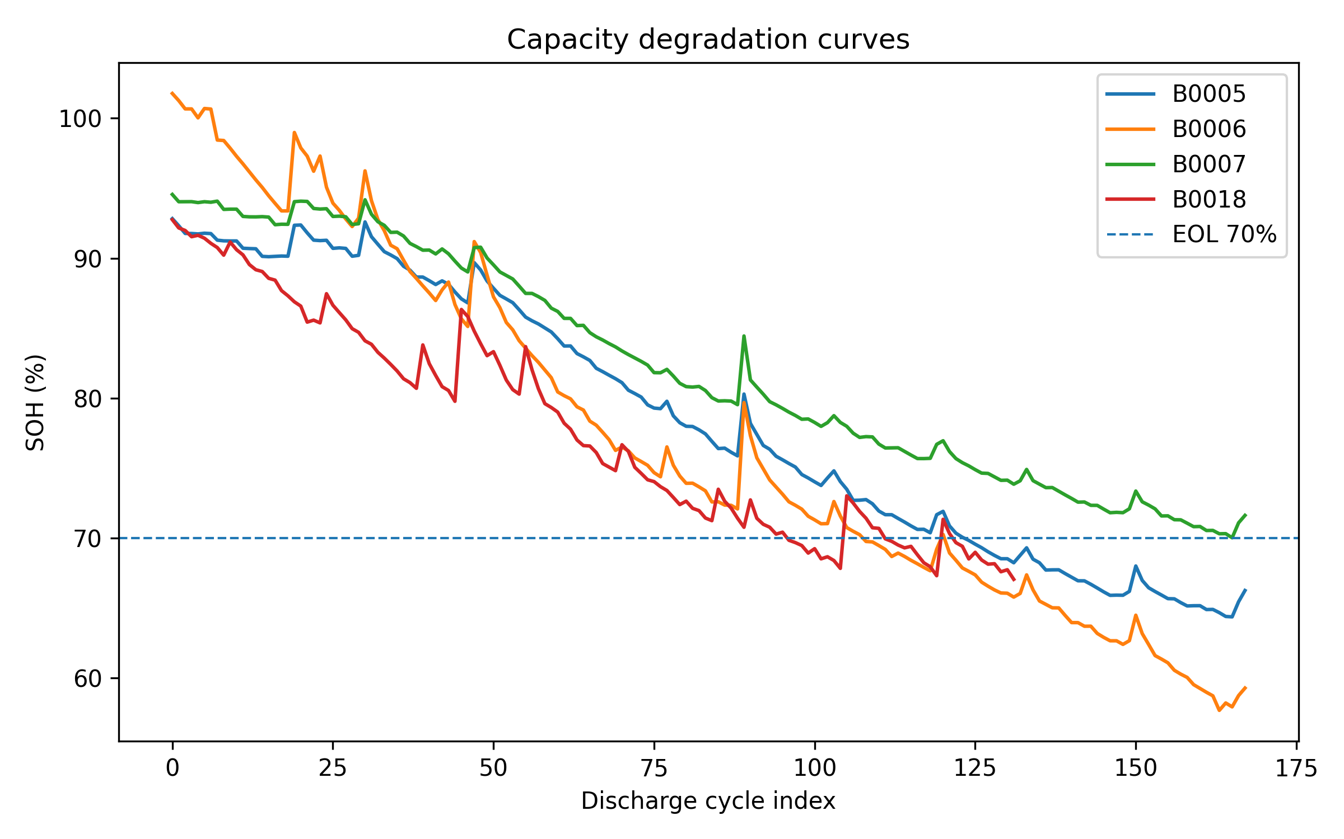
图 3-1 不同电池容量随 cycle 衰减曲线
3.3 数据预处理与三种数据划分
3.3.1 数据读取与标签构造
MATLAB .mat 文件中 cycle 结构存在多层嵌套，直接读取后不能作为模型输入。本实验使用 scipy.io.loadmat 读取文件，遍历 cycle 列表，保留 type 为 discharge 的记录，并从 data 字段中提取 Voltage_measured、Current_measured、Temperature_measured、Time 和 Capacity。
标签定义为 SOH 百分比，计算公式为 SOH_i = Capacity_i / 2.0 × 100%。其中 Capacity_i 为第 i 个放电 cycle 的实测容量，2.0Ah 为 NASA 数据说明中的额定容量。由于 Capacity 是监督标签，本实验没有将 capacity_ah、charge_ah_integral 和 energy_wh 作为模型输入，以避免模型直接利用目标变量或与目标高度同源的积分量产生“标签泄漏”。
3.3.2 异常数据剔除
异常处理主要包括四类：第一，剔除没有 Capacity 字段或容量小于等于 0 的记录；第二，剔除电压、电流、温度或时间数组为空的记录；第三，剔除同一 cycle 内各传感器序列长度不一致且无法对齐的记录；第四，对于阈值时间特征，如果曲线没有下降到指定电压阈值，则用该 cycle 的最大放电时间进行填充，保证特征矩阵没有缺失值。
3.3.3 三种实验划分方式
根据题目要求，本实验设计了三种划分方式。A 场景在单个电池 B0005 上随机选择 60% 数据作为训练集、20% 作为验证集、20% 作为测试集，用于观察同分布随机划分下模型拟合能力。B 场景在 B0005 上按照时间顺序划分，前 60% cycle 用于训练，并从训练段末尾留出验证集，最后 40% cycle 用于测试，用于模拟用早期退化数据预测后期退化的实际应用。C 场景使用 B0005 作为源电池训练数据，同时将测试电池 B0007 前 10% cycle 加入训练，后 90% cycle 作为测试，用于模拟跨电池迁移和少量目标电池适配。
表 3-3 三种实验划分统计
场景 | 训练集 数量/电池 | 验证集 数量/电池 | 测试集 数量/电池
A：单电池 B0005 随机 60%/20%/20% | 100 / B0005 | 34 / B0005 | 34 / B0005
B：单电池 B0005 前 60% cycle 训练、后 40% cycle 测试 | 80 / B0005 | 20 / B0005 | 68 / B0005
C：B0005 源电池 + B0007 前 10% 适配，B0007 后 90% 测试 | 181 / B0005,B0007 | 3 / B0007 | 152 / B0007

3.4 特征选择与 PCC 分析
3.4.1 输入特征设计
结合电池放电退化机理，本实验没有直接使用整条不等长时间序列，而是从放电曲线中构造 cycle 级健康特征。这样既能降低小样本场景下深度模型的过拟合风险，也便于解释模型输入与 SOH 的关系。
表 3-4 输入特征设计及含义
特征类别 | 代表特征 | 物理含义
循环退化特征 | cycle_index、global_cycle_index | 描述电池经历的循环次数，通常与容量衰减呈负相关。
放电时间特征 | duration_s、time_to_3.9V/3.8V/3.7V/3.6V/3.5V | 健康电池在相同放电条件下能维持较长放电时间；衰退后到达低电压阈值更快。
电压统计特征 | voltage_mean、voltage_start、voltage_end、voltage_at_25/50/75pct_time | 反映放电平台高度和曲线形态变化。
电流与功率特征 | current_mean、current_abs_mean、avg_power_w | 描述放电负载与输出能力。
温度特征 | temp_mean、temp_max、temp_rise、temp_range、temp_at_25/50/75pct_time | 反映发热与热响应，衰退电池可能出现更明显温升。
早期曲线特征 | early_voltage_mean、early_temp_mean、early_voltage_slope | 利用放电前 20% 片段刻画早期电压下降速度和温度响应。

3.4.2 Pearson 相关系数特征选择
为展示特征选择的合理性，本实验在每个场景的训练集上计算各候选特征与 SOH 的 Pearson Correlation Coefficient（PCC）。PCC 的取值范围为 [-1, 1]，绝对值越接近 1，说明特征与 SOH 之间的线性相关性越强。实验按照 |PCC| 从高到低选择前 8 个特征作为模型输入。需要注意的是，PCC 只用于训练集，验证集和测试集不参与特征选择，避免信息泄漏。
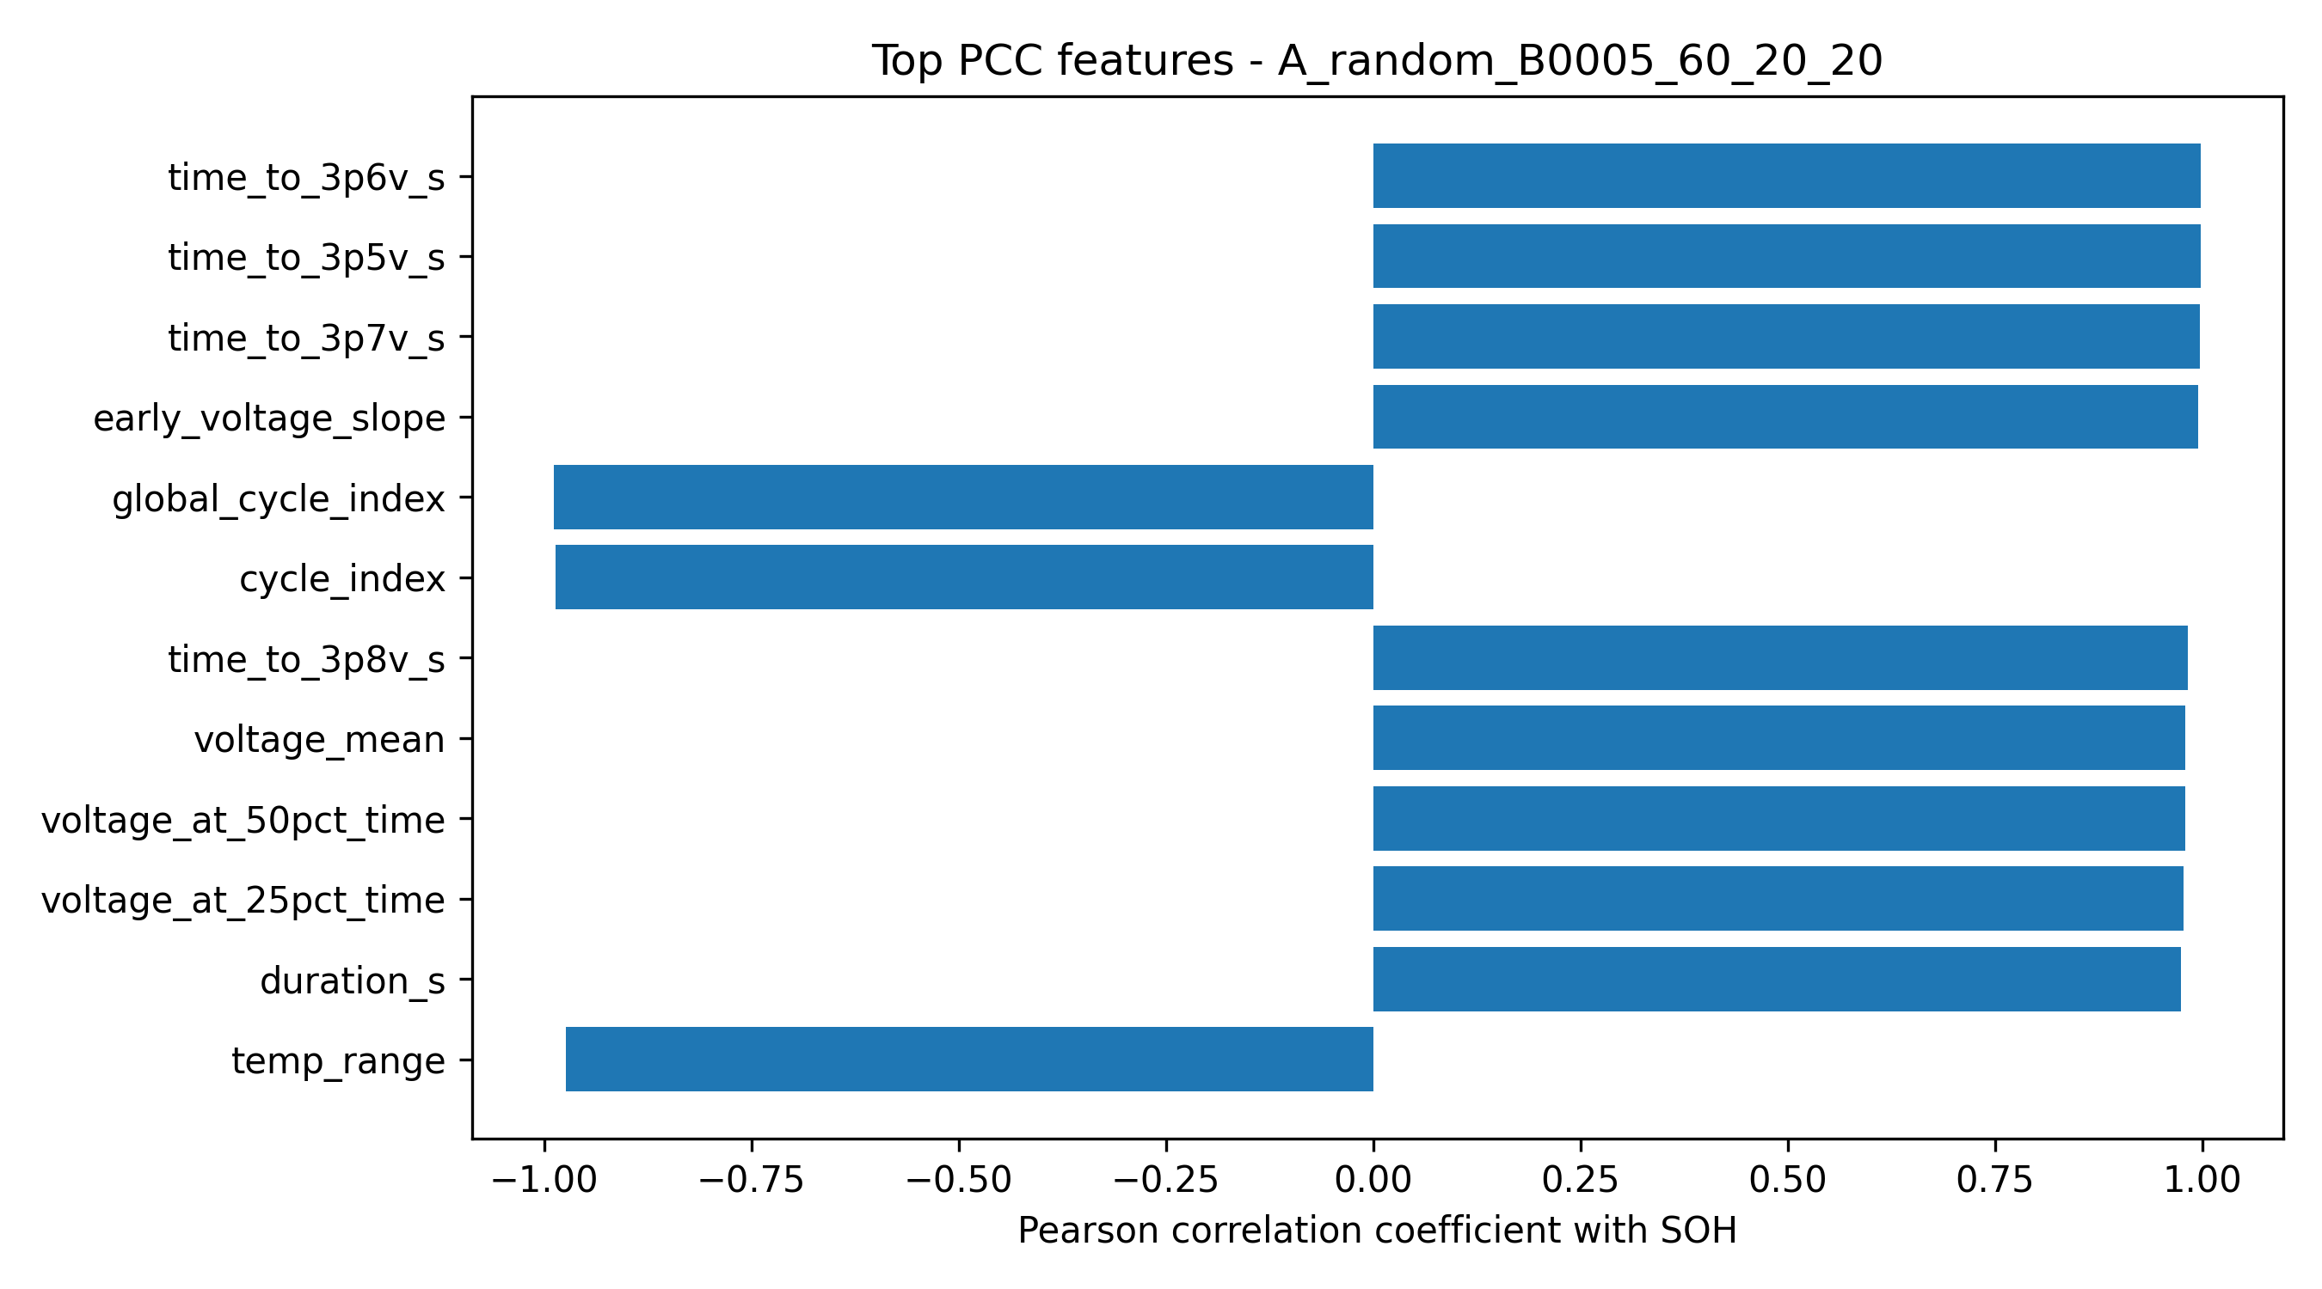
图 3-2 A 场景中候选特征与 SOH 的 PCC 排序
表 3-5 各场景 PCC 入选特征
场景 | 入选前 8 个特征 | 对应 PCC
A：单电池 B0005 随机 60%/20%/20% | 降至 3.6V 所需时间(s)；降至 3.5V 所需时间(s)；降至 3.7V 所需时间(s)；早期电压下降斜率；全局循环序号；单电池循环序号；降至 3.8V 所需时间(s)；放电平均电压(V) | 0.998，0.998，0.997，0.995，-0.988，-0.986，0.983，0.979
B：单电池 B0005 前 60% cycle 训练、后 40% cycle 测试 | 降至 3.5V 所需时间(s)；降至 3.6V 所需时间(s)；早期电压下降斜率；降至 3.7V 所需时间(s)；放电末端电压(V)；全局循环序号；单电池循环序号；温度变化范围(℃) | 0.990，0.990，0.984，0.980，-0.953，-0.944，-0.929，-0.924
C：B0005 源电池 + B0007 前 10% 适配，B0007 后 90% 测试 | 降至 3.6V 所需时间(s)；降至 3.5V 所需时间(s)；降至 3.7V 所需时间(s)；早期电压下降斜率；全局循环序号；单电池循环序号；降至 3.8V 所需时间(s)；降至 3.9V 所需时间(s) | 0.999，0.998，0.998，0.995，-0.991，-0.990，0.986，0.979

从 PCC 结果可以看出，time_to_3.5V、time_to_3.6V、time_to_3.7V 等阈值时间特征在多个场景中都与 SOH 呈强正相关，说明健康电池在放电过程中维持较高电压平台的时间更长；cycle_index 和 global_cycle_index 与 SOH 呈负相关，符合电池随循环次数增加而容量下降的退化规律；early_voltage_slope 也稳定入选，表明放电初期电压下降速度包含健康状态信息。因此，PCC 分析从数据层面支持了特征选择的合理性。
3.5 模型选择与训练方法
本实验选择多层感知机（Multi-Layer Perceptron，MLP）作为深度学习回归模型。选择 MLP 的主要原因有三点：第一，NASA 单个电池有效放电 cycle 数较少，直接训练 LSTM 或 Transformer 容易过拟合；第二，经过特征工程后，每个 cycle 已被表示为固定长度特征向量，适合使用全连接网络建模非线性关系；第三，MLP 结构简单、训练稳定，便于与 PCC 特征选择和三种划分方式结合分析。
表 3-6 MLP 模型与训练设置
模块 | 设置
输入层 | 8 个由 PCC 选择的特征
隐藏层 1 | Linear + ReLU + Dropout
隐藏层 2 | Linear + ReLU + Dropout
输出层 | 1 个连续值，预测 SOH(%)
损失函数 | MSELoss
优化器 | Adam
训练策略 | 训练集标准化；验证集早停；仅用训练集拟合 StandardScaler 和 PCC
评价指标 | MAE、RMSE、R2

模型训练时，所有特征先用训练集均值和标准差进行标准化，然后将同一标准化参数应用于验证集和测试集。训练过程中记录验证集损失，如果验证集性能长期没有提升，则触发早停并保存验证集最优模型。这样可以减少小样本条件下的过拟合。
3.6 模型测试结果与分析
模型测试结果如表 3-7 所示。MAE 和 RMSE 的单位均为 SOH 百分点，数值越小表示误差越低；R2 越接近 1 表示模型对 SOH 变化趋势的解释能力越强。
表 3-7 三种划分方式下的测试指标
场景 | 训练数 | 验证数 | 测试数 | 最优 epoch | MAE | RMSE | R2
A：单电池 B0005 随机 60%/20%/20% | 100 | 34 | 34 | 663 | 0.1441 | 0.1872 | 0.9996
B：单电池 B0005 前 60% cycle 训练、后 40% cycle 测试 | 80 | 20 | 68 | 70 | 0.4314 | 0.4811 | 0.9724
C：B0005 源电池 + B0007 前 10% 适配，B0007 后 90% 测试 | 181 | 3 | 152 | 53 | 0.8167 | 0.9904 | 0.9825

A 场景采用同一电池的随机划分，训练集和测试集分布最接近，因此得到最低误差，MAE 为 0.1441，RMSE 为 0.1872，R2 为 0.9996。这说明在同分布条件下，所构建的放电曲线特征能够很好刻画 SOH。
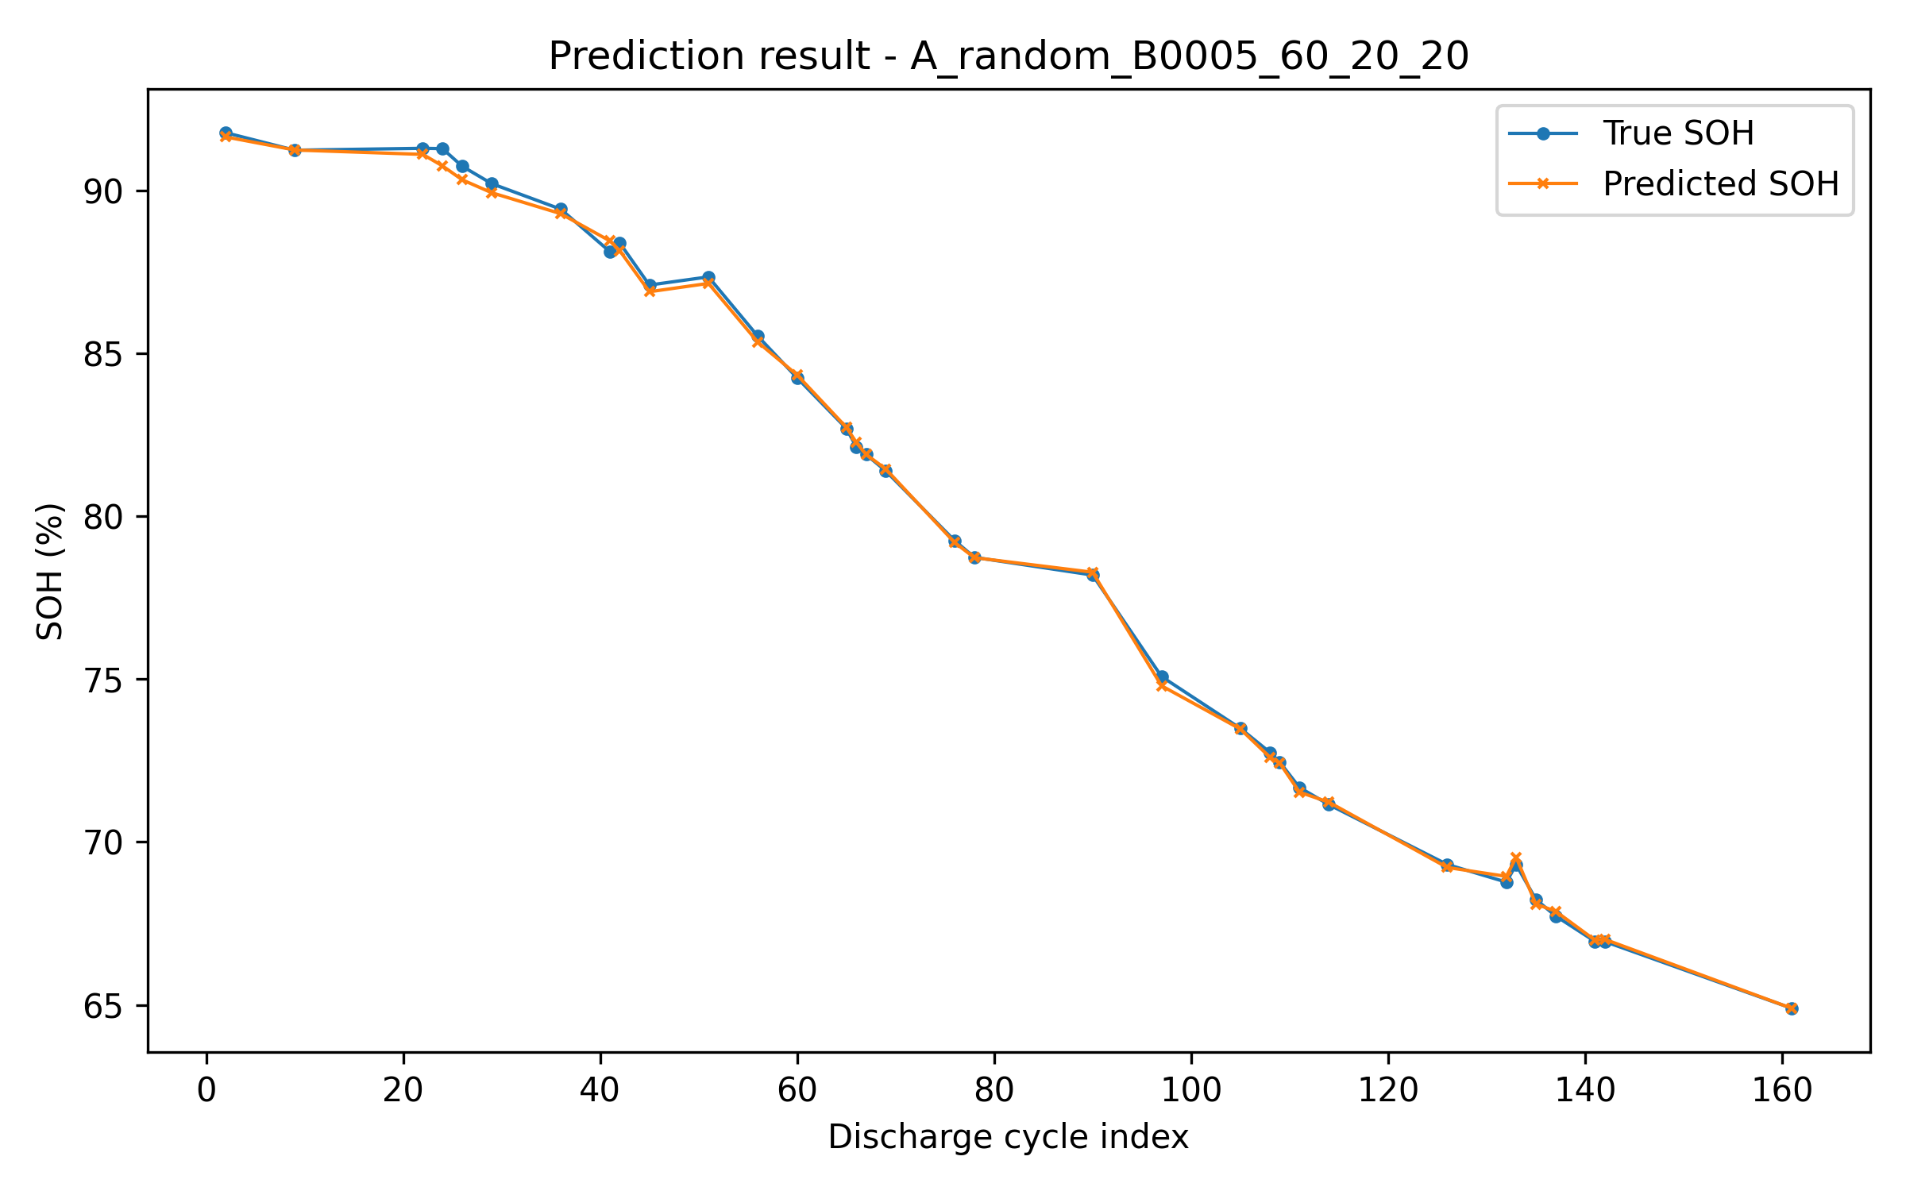
图 3-3 A 场景测试集 SOH 真实值与预测值对比
B 场景按照时间顺序划分，要求模型用早期 cycle 学习后预测后期退化状态，难度高于随机划分。测试结果 MAE 为 0.4314，RMSE 为 0.4811，R2 为 0.9724，说明模型仍能较好跟踪后期容量衰减趋势，但误差明显大于 A 场景。该结果符合实际应用预期，因为后期老化区间相对训练集属于外推预测。
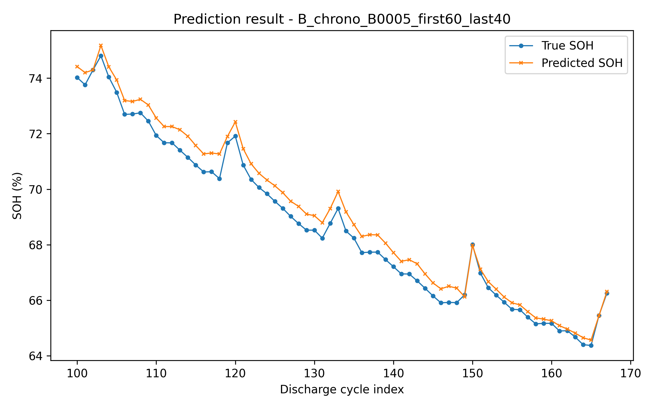
图 3-4 B 场景测试集 SOH 真实值与预测值对比
C 场景考察跨电池泛化能力。实验使用 B0005 作为源电池，同时加入 B0007 前 10% cycle 作为目标电池少量适配数据，最终在 B0007 后 90% cycle 上测试。结果 MAE 为 0.8167，RMSE 为 0.9904，R2 为 0.9825。与 A、B 场景相比，跨电池场景误差最大，说明不同电池之间存在个体差异；但 R2 仍保持较高水平，表明少量目标电池数据能够帮助模型捕捉主要衰退趋势。
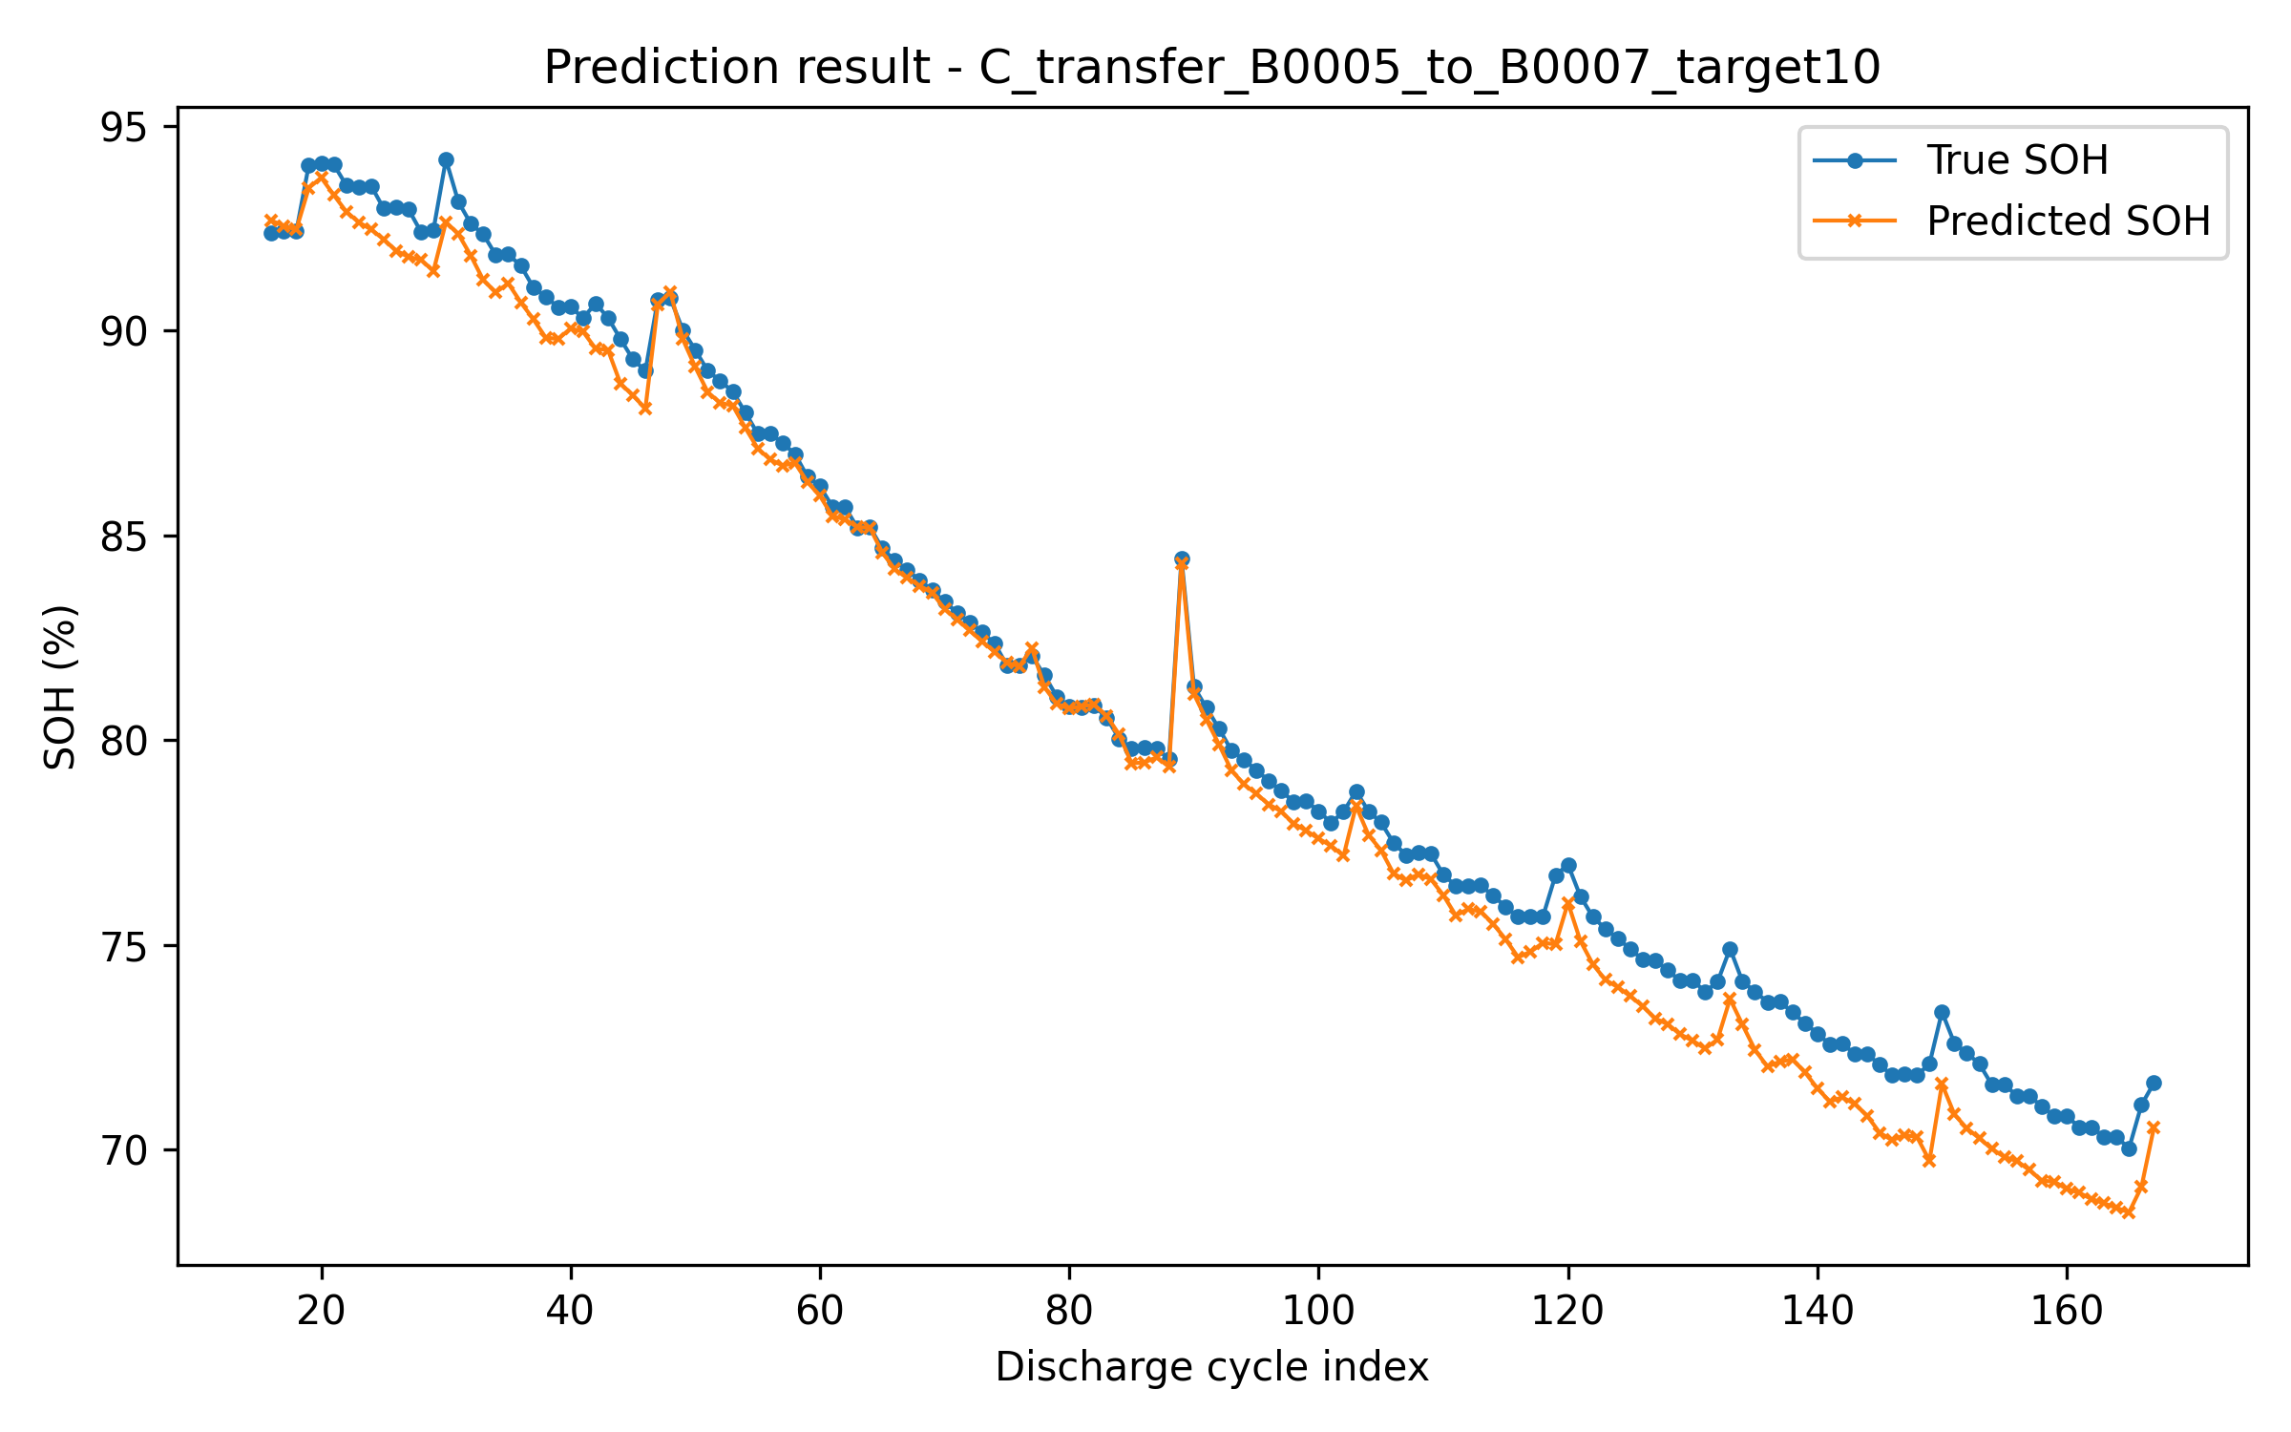
图 3-5 C 场景测试集 SOH 真实值与预测值对比
总体来看，三种场景的结果呈现合理梯度：随机同分布划分最容易，时间顺序外推次之，跨电池迁移最困难。该现象说明，SOH 预测不仅取决于模型结构，还明显受数据划分方式和训练测试分布差异影响。因此，在电池健康预测任务中，仅报告随机划分结果可能过于乐观，时间顺序划分和跨电池划分更能体现实际部署难度。
3.7 实验过程中出现的问题与解决方法
表 3-8 实验问题与解决过程
问题 | 表现 | 解决方法
.mat 文件结构复杂 | NASA 数据以 MATLAB 结构体存储，charge/discharge/impedance 混在 cycle 中。 | 使用 scipy.io.loadmat 读取后递归展开结构，只保留 discharge cycle，并统一提取电压、电流、温度、时间和容量字段。
时间序列长度不统一 | 每个放电 cycle 的采样点数量不同，不能直接组成二维矩阵。 | 将原始序列转化为固定长度 cycle 级特征，例如阈值电压到达时间、分位时刻电压/温度、均值、斜率等。
标签泄漏风险 | 容量积分相关特征与 SOH 标签高度同源，可能导致模型“抄答案”。 | 将 capacity_ah、charge_ah_integral、energy_wh 排除在模型输入之外，只使用可解释的曲线形态特征。
随机划分结果过于理想 | 同一电池随机划分会使训练集和测试集分布接近，误差偏低。 | 增加时间顺序划分和跨电池划分，比较不同部署场景下的泛化能力。
小样本深度模型易过拟合 | 单电池有效放电 cycle 数约百余个，复杂序列模型参数较多。 | 采用轻量 MLP、Dropout、标准化和早停策略，优先保证训练稳定性和可解释性。

3.8 源代码与记录数据说明
本实验的完整源代码和记录数据随报告一同提交。项目根目录中 run_all.py 可一键完成数据读取、特征提取、三种划分、PCC 分析、模型训练、测试评估和图表输出。主要文件说明见表 3-9。
表 3-9 源代码与实验记录文件说明
文件 | 作用
run_all.py | 实验主入口，依次运行全部场景并保存结果。
src/features.py | 读取 NASA .mat 文件，提取 discharge cycle 特征并构造 SOH 标签。
src/splits.py | 实现 A、B、C 三种数据划分方式。
src/model.py | 定义 PyTorch MLP 回归模型。
src/train_eval.py | 完成标准化、PCC 选择、训练、早停、预测和指标计算。
outputs/features_all.csv | 保存全部电池的 cycle 级特征与 SOH 标签。
outputs/metrics_summary.csv | 保存三种场景的 MAE、RMSE、R2 等测试指标。
outputs/pcc_all_scenarios.csv | 保存各场景 PCC 排序和入选特征。
outputs/predictions_all_scenarios.csv | 保存测试集真实 SOH 与预测 SOH。

运行方式如下：进入项目目录后安装 requirements.txt 中列出的依赖，然后执行 python run_all.py --output_dir ./outputs。运行结束后，所有图像、指标表和预测结果会自动保存到 outputs 目录。
3.9 实验总结
本实践完成了基于深度学习的锂离子电池 SOH 预测任务。实验从 NASA 电池老化数据中提取放电 cycle，构造了电压、电流、温度和循环退化相关特征，并通过 PCC 展示了阈值电压到达时间、早期电压下降斜率和循环序号等特征与 SOH 之间的强相关关系。在模型方面，考虑到样本量较小，选择轻量 MLP 回归模型，并通过标准化、Dropout 和早停提升训练稳定性。
结果表明，在 B0005 随机划分场景下模型误差最低，说明所选特征能够有效表达同分布 SOH 变化；在时间顺序划分下，模型仍能较好预测后期退化趋势，但误差增加；在跨电池 B0005 到 B0007 的迁移场景下，加入目标电池前 10% cycle 后仍能获得较高 R2，但 MAE 和 RMSE 进一步增大，说明跨电池个体差异是 SOH 预测中的主要挑战。整体而言，本实验实现了从数据处理、特征选择、模型训练到结果分析的完整深度学习应用流程，达到了实践三的要求。
参考文献
[1] NASA Prognostics Center of Excellence. Li-ion Battery Aging Datasets. NASA Open Data, https://data.nasa.gov/dataset/li-ion-battery-aging-datasets.
[2] Bairwa B, et al. Cycle based state of health estimation of lithium ion cells using deep learning models. Scientific Reports, 2025.
[3] Liu C, et al. Deep Learning for State of Health Estimation of Lithium-Ion Batteries. Energies, 2025, 18(6): 1463.
[4] Severson K A, Attia P M, Jin N, et al. Data-driven prediction of battery cycle life before capacity degradation. Nature Energy, 2019, 4: 383–391.

